Actualiteit
Karrewiet Jaaroverzicht 2018

Leen Van Damme

____/113 = ____/10
Dit bundeltje is van
________________________________
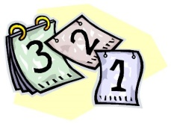Gezondheid
We kijken naar ‘Karrewiet’  Jaaroverzicht 2018  Nodig?  lat - balpen | Kijk naar het filmpje  ‘thema 1: gezondheid’  Verbind de delen die bij elkaar horen.  /11

luchthaven |  |  |  | zomerkamp
lasagne |  |  |  | bewegen te weinig
asbest |  |  |  | niet verhuizen
auto |  |  |  | kinderen ziek
90 % van de kinderen |  |  |  | make-up
luchtkwaliteit |  |  |  | rookverbod
televisieserie |  |  |  | minder auto’s
orgaandonor |  |  |  | 27.000 registraties
Petnet-dag |  |  |  | griep
1000 km fietsen |  |  |  | Kom op Tegen Kanker
Brugge |  |  |  | kinderziekenhuis
Dieren

We kijken naar ‘Karrewiet’  Jaaroverzicht 2018  Nodig?  balpen - lat | Kijk naar het filmpje  ‘thema 2: dieren’  Noteer de woorden in de passende figuur.  Doorstreep elk gevonden woord.
/13

vinvis - apenvlees - paard - leeuwin - reddingshond - witte neushoorn - wolf - olifant - zeeleeuw - krabben - stinken - Naya - Sudan - gasexplosie - ontsnapping - blindengeleider - geboorte - Planckendael - Afrika - De Haan - smokkelen - rivieren - Azië - zoo - rustig blijven -
doden en gewonden
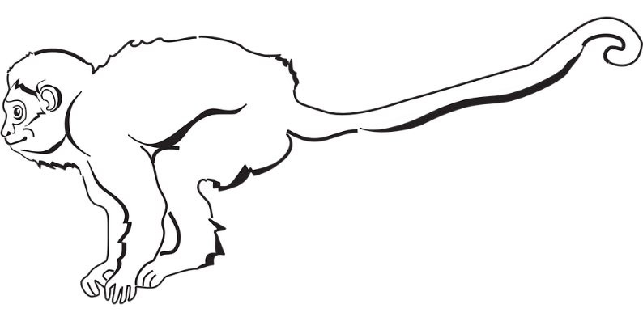

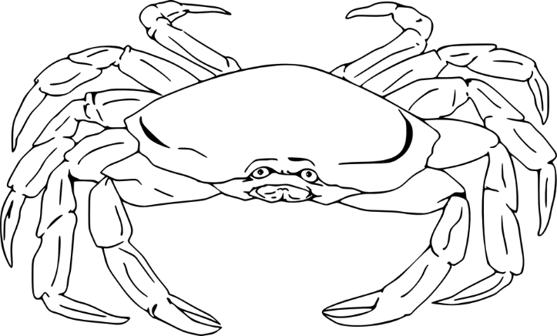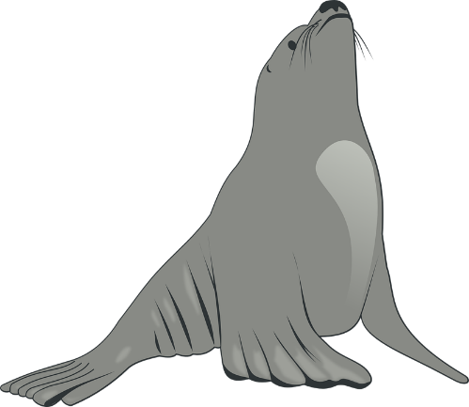

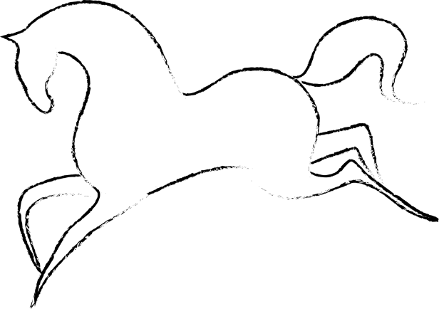
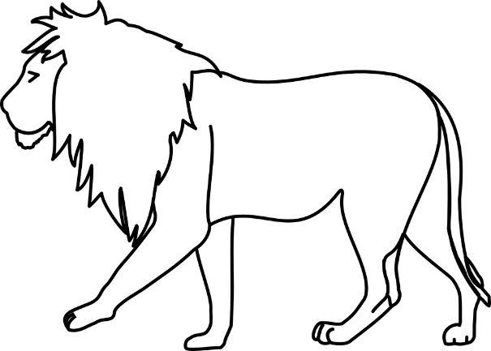
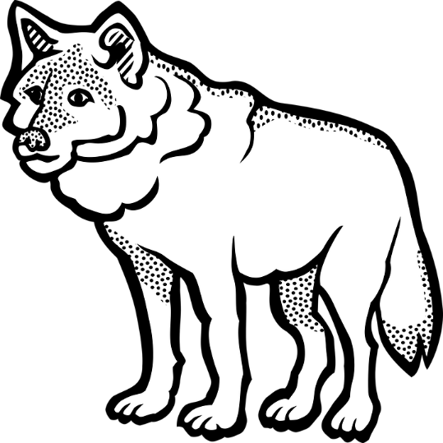
Wetenschap

We kijken naar ‘Karrewiet’  Jaaroverzicht 2018  Nodig?  balpen | Kijk naar het filmpje  ‘thema 3: wetenschap’  Verbeter de fouten in elke zin.
/11

1. | 25 jaar geleden was de gemiddelde schoenmaat groter dan nu.
2. | De Expo 56 ging de eerste keer door in Brussel in 1958.
3. | De wetenschapper Bob Hawking werd bekend om zijn ontdekking over het heelal.
4. | Belg legt boodschap over de toekomst op de Mont Blanc.
5. | De koeien van landbouwster Marijke worden met de hand gemolken.
6. | Het ruimtestation dat in maart neerstort op de aarde, is afkomstig van Japan.
7. | Het WK robotvoetbal wordt voor de 5de keer gewonnen door Duitsland.
8. | Kinderen in Zweden krijgen les van Robots.
9. | Het Belgisch solarteam wint de race met een zonnewagen in Brazilië.
10. | Koning Albert II ontkent dat hij de vader is van Martine.

Vluchtelingen en geweld
We kijken naar ‘Karrewiet’  Jaaroverzicht 2018  Nodig?  Markeerstift | Kijk naar het filmpje  ‘thema 4: vluchtelingen en geweld’  Markeer het juiste antwoord.
/7,5
1. | Nog nooit waren er meer/minder vluchtelingen als nu.  De VN/USA onderzocht dit.  Elke 2/5 seconden vlucht er iemand in de wereld.  Ze vluchten voor de honger/de oorlog. Ook omdat ze geen werk vinden/te vuil werk hebben in hun eigen land.  De vluchtelingen steken met stevige boten/gammele bootjes de zee over naar Amerika/Europa.
2. | Hamzah woont in Aleppo/Damascus.  De oorlog in Syrië is al gedaan/nog steeds bezig.  Het leger gebruikt gifgas/wapens tegen de bevolking.  Om het gif eraf te krijgen, gebruiken ze zand/water.
3. | In de VS leven weinig/veel migranten en vluchtelingen.  Ze komen van landen uit de buurt/ver weg.  In het opvangcentrum zitten de kinderen samen met/gescheiden van hun ouders.  De Amerikaanse koning/president ondertekent een document.

Showbizz - royalty
We kijken naar ‘Karrewiet’  Jaaroverzicht 2018  Nodig?  balpen | Kijk naar het filmpje  ‘thema 5: showbizz - royalty’  Noteer het ontbrekende woord in de zin.

/8,5

1. | Veel ______________________ spraken af om tijdens de Golden Globes zwart te dragen, uit protest tegen #MeToo.
2. | _______________________________ is de grote winnaar op de Brit Awards.
3. | _______________________________ wint een Oscar voor de beste animatiefilm.
4. | _______________________________ krijgt veel kritiek. Vrouwen moeten volgens hem:
5. | Het Eurovisiesongfestival ging door in ____________________________.
6. | Op de MIA’s valt vooral in de prijzen. Noteer nog 2 andere winnaars.
7. | Ariana Grande wordt verkozen tot _______________________________ van het jaar.
8. | ________________________ en ________________________ stappen in het huwelijksbootje.
9. | De Zweedse top-dj _______________________________ en de actrice _______________________________ sterven onverwacht.
10. | Prins _______________________________ schrijft een brief naar 1ste minister _______________________________.

Politiek en wereldleiders
We kijken naar ‘Karrewiet’  Jaaroverzicht 2018  Nodig?  balpen | Kijk naar het filmpje  ‘thema 6: politiek en wereldleiders’  Vul aan.  /16  Duid aan op de wereldkaart.

Van welk land zijn deze wereldleiders? Kies uit:

Verenigde Staten - Turkije - Rusland - Noord-Korea - Brazilië - Frankrijk - Zuid-Korea - Venezuela
- Kim Jung Un:
- Donald Trump:
- Moon Jae-in:
- Maduro:
- Erdogan:
- Jair Bolsonaro:
- Poetin:
- Macron:
Duid bovenstaande landen aan op de wereldkaart (zie volgende pagina). Gebruik hun letter.

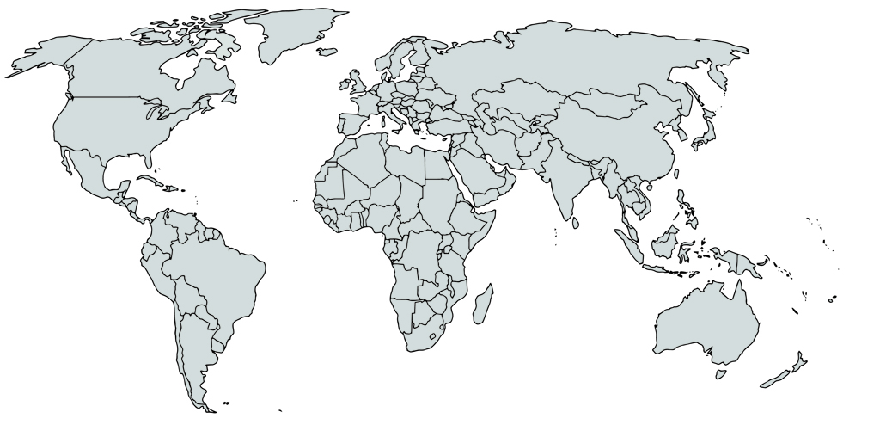
Sport
We kijken naar ‘Karrewiet’  Jaaroverzicht 2018  Nodig?  balpen | Kijk naar het filmpje  ‘thema 7: sport’  Kleef de juiste foto bij de naam van de sporter (zie bijlage 1)  Kleef het pictogram naast de juiste naam (zie bijlage 2)  /18

Pictogram
Red Lions
Foto
Red Lions
Red Lions
Pictogram
Elise Mertens
Foto
Elise Mertens
Elise Mertens

Belgian Tornados
Foto
Tornados
Pictogram
Tornados
Remco Evenepoel
Foto
Remco
Pictogram
Remco
Rode Duivels
Foto
Rode Duivels
Pictogram
Rode Duivels

Belgian Cats
Foto
Belgian Cats

Pictogram
Belgian Cats

Nafi Thiam
Foto
Thiam
Pictogram
Thiam
Nina Derwael
Foto
Derwael
Pictogram
Derwael
Bart Swings
Foto
Bart Swings

Pictogram
Bart Swings

Klimaat en milieu
We kijken naar ‘Karrewiet’  Jaaroverzicht 2018  Nodig?  balpen | Kijk naar het filmpje  ‘thema 8: klimaat en milieu’  Verwijswoorden: naar wie of wat verwijzen de vetgedrukte woorden?
/9

1. | Ze rijden naar het onweer om bliksem te zien.
2. | Daar hebben ze geen last van de koude, maar wel van de droogte.
3. | Zij mogen tijdens hun zomerkamp geen vuur maken.
4. | Deze zorgen voor heel wat schade in Amerika.
5. | Zoveel mensen verzamelden in Brussel voor de klimaatmars.
6. | Hiermee ruimt Seppe afval op.
7. | Dit wil Europa verbieden:

School
We kijken naar ‘Karrewiet’  Jaaroverzicht 2018  Nodig?  balpen | Kijk naar het filmpje  ‘thema 9: school’  Vul de ontbrekende gegevens in mindmap aan.  /9
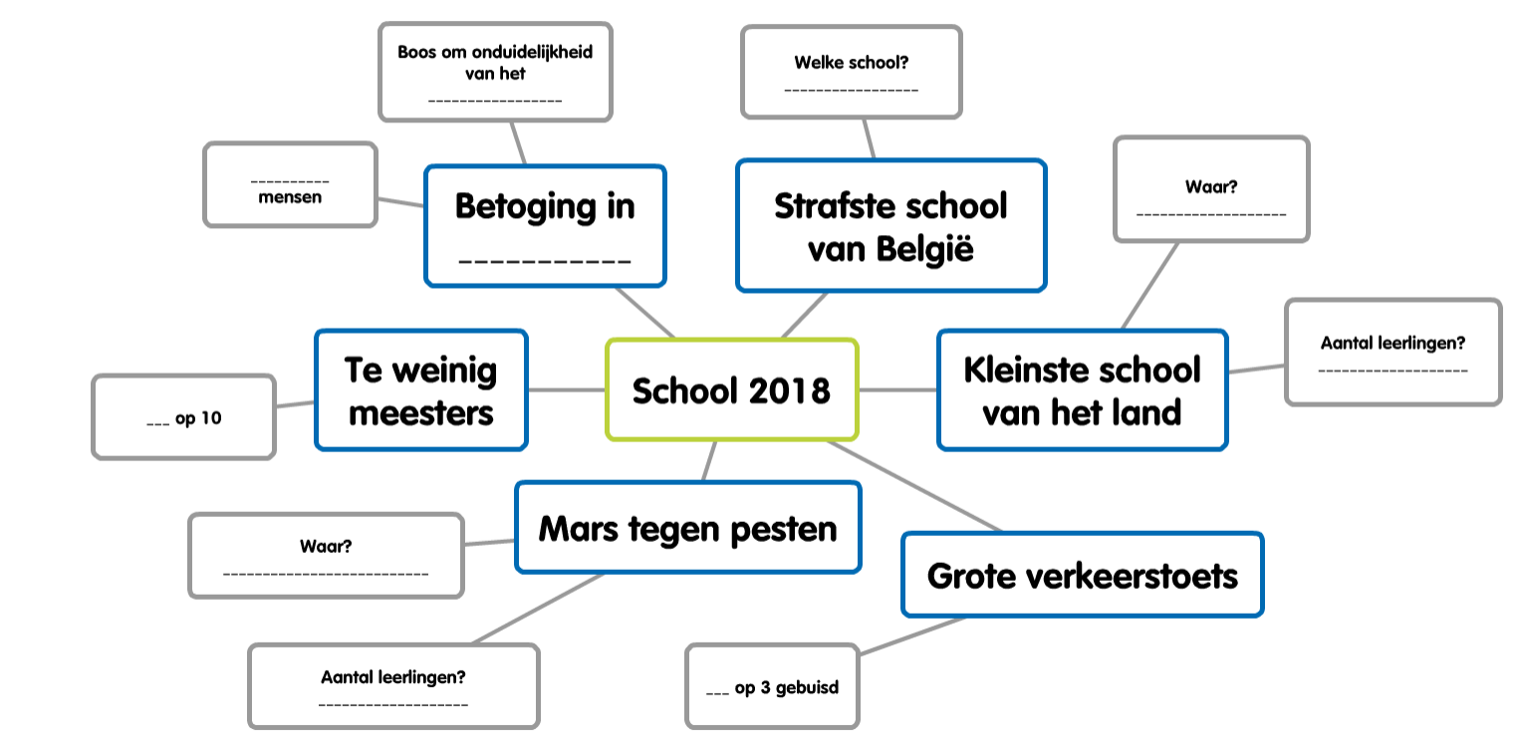

Nieuwe media
We kijken naar ‘Karrewiet’  Jaaroverzicht 2018  Nodig?  balpen | Kijk naar het filmpje  ‘thema 10: nieuwe media’  Bekijk de afbeelding en noteer het juiste woord eronder.  /10

Bijlage 1: sportfiguren
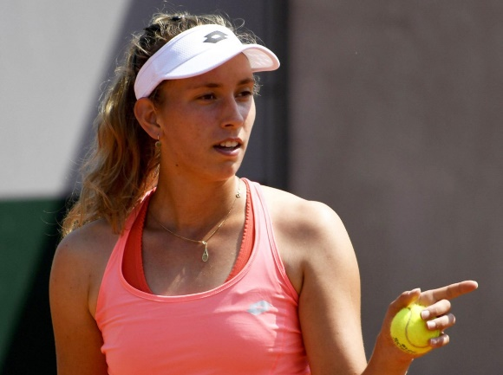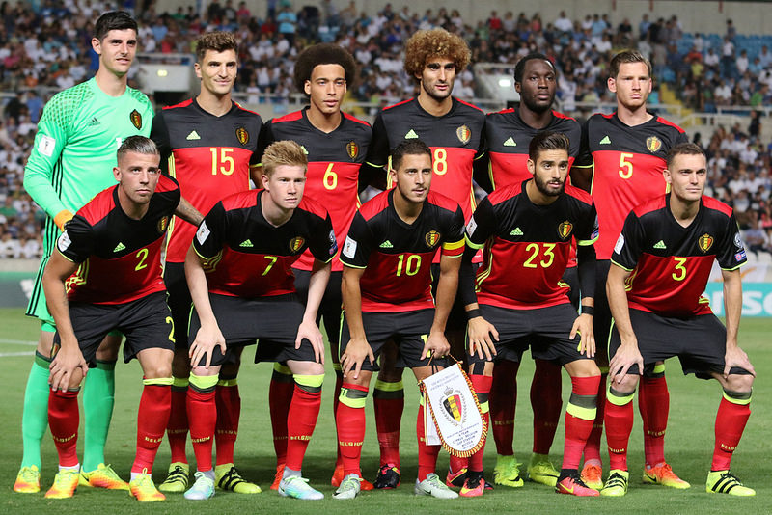
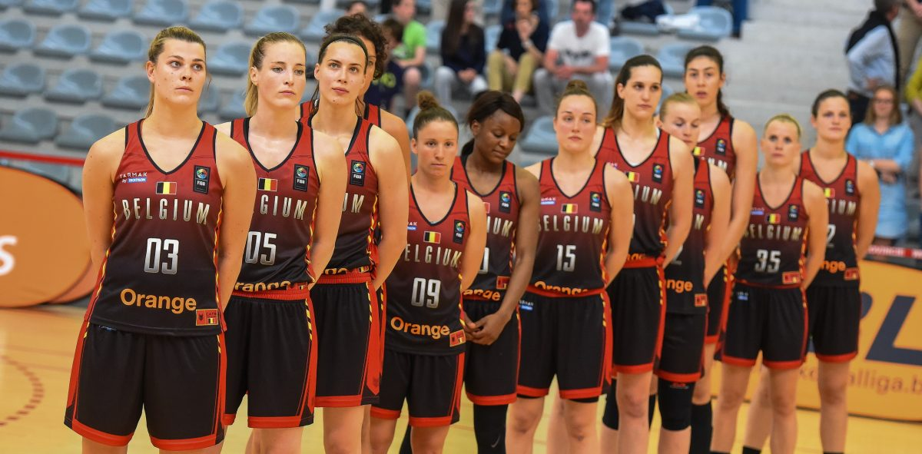
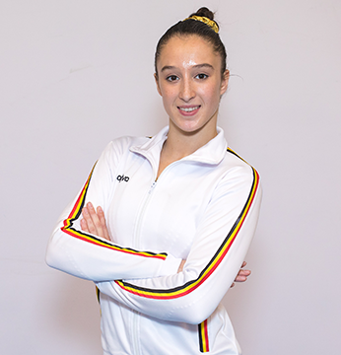
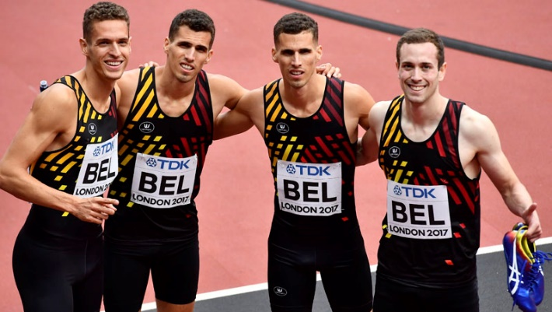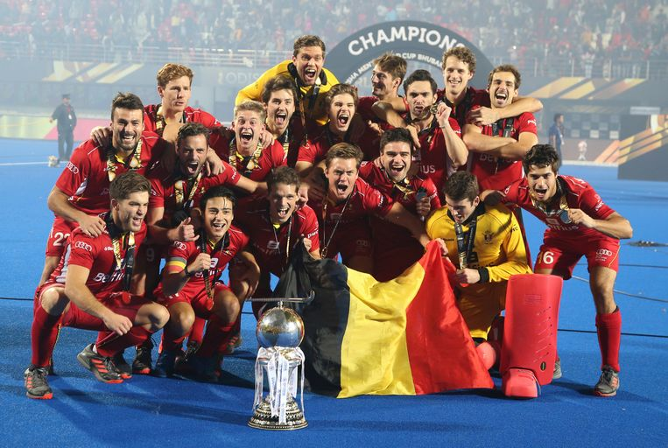

Bijlage 2: sportpictogrammen
